Гуманитарный проект
сектора культуры Могилевского районного
исполнительного комитета

Цели проекта: Организация досуга населения в отдаленных, малонаселенных пунктах Могилевского района, а так же пунктах, находящихся в зонах радиоактивного загрязнения

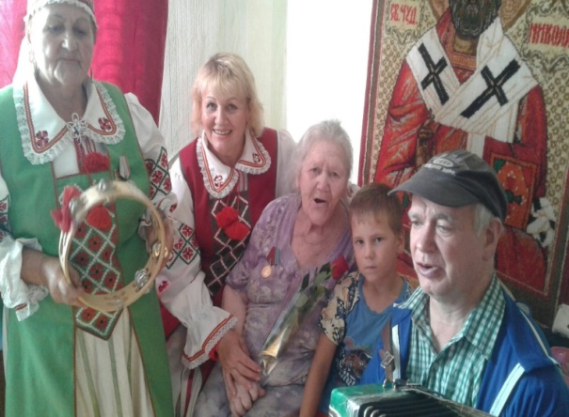

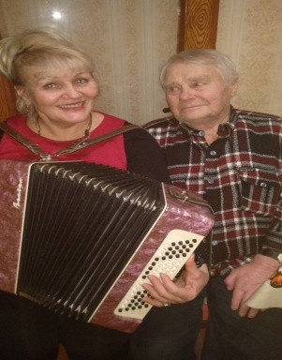

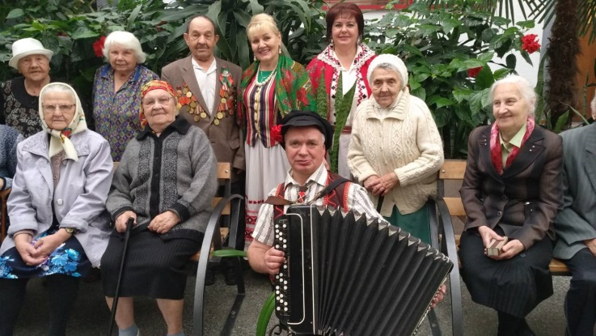

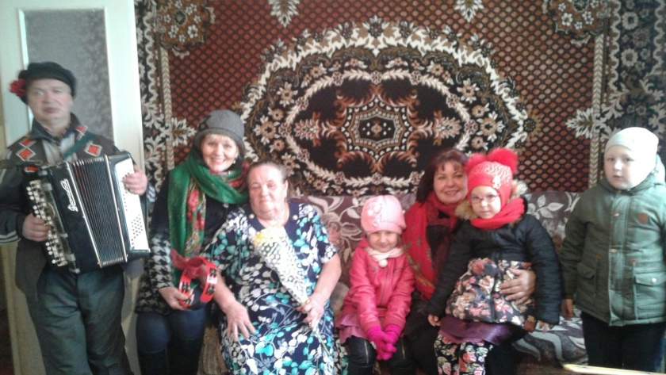

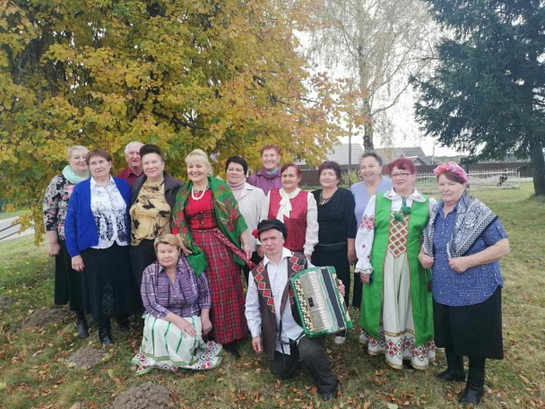

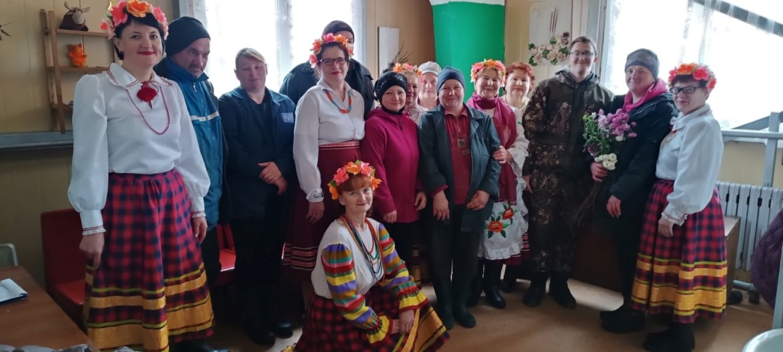

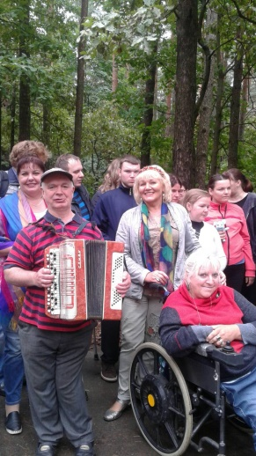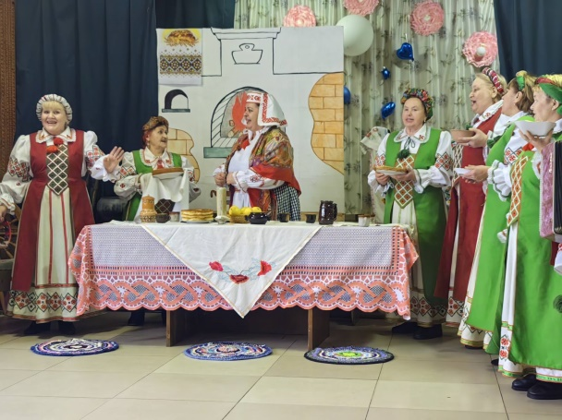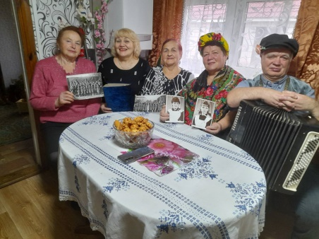

- Наименование проекта: «Праздник в каждый дом» Приобретение микроавтобуса для предоставления полноценных культурных услуг в отдаленных, малонаселенных пунктах Могилевского района и пунктах, находящихся в зонах радиоактивного загрязнения.
- Срок реализации проекта: 2024-2025 гг.
- Организация – заявитель, предлагающая проект: государственное учреждение культуры «Централизованная клубная система Могилевского района».
- Цели проекта:
Проведение концертов, информационно-просветительных акций, посиделок, вечеров отдыха, кинопоказов, народных праздников и других культурно – массовых мероприятий силами работников ГУК «Централизованная клубная система Могилевского района»
- Задачи, планируемые к выполнению в рамках реализации проекта:
- Содействие активному участию населения, проживающего в отдаленных, малонаселенных пунктах Могилевского района, а так же пунктах, находящихся в зонах радиоактивного загрязнения в жизни общества;
- Приобщение к лучшим образцам национальной культуры;
- Организация досуга населения на высоком уровне.
- Целевая группа: население Могилевского района всех возрастов
- Общий объем финансирования (в долларах США): 100000
Источник финансирования | Объем финансирования (в долларах США): 100000
Средства донора | 100000
Софинансирование | -
- Место реализации проекта (область/район, город): Могилевская область область, Могилевский район
- Контактное лицо (инициалы, фамилия, должность, телефон, адрес электронной почты): О.О. Кривощапова, заместитель директора ГУК «Централизованная клубная система Могилёвского района»,
тел.: 8 (0222) 748533; mogcks@ mogcks.by

Будем рады сотрудничеству!

